**Отчет о проделанной работе Барынкин Иван, ноябрь 2022**

1. Эскизы экзоскелета

В сентябре были нарисованы эскизы экзоскелетов. Первая версия с газовыми лифтами в плечах (Рисунок Х) была отброшена, после проведения кинематического анализа в Solidworks Motion.

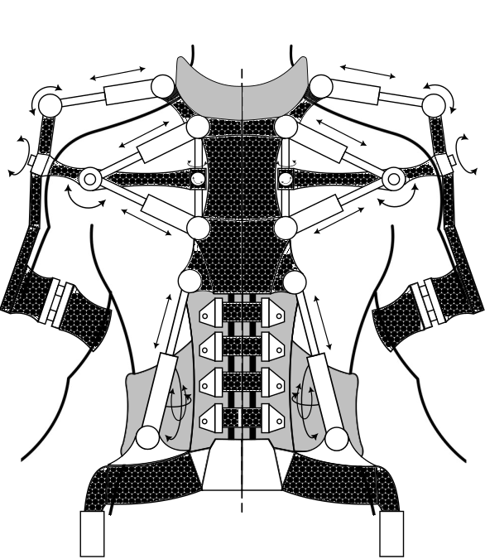

В дальнейшем эскиз улучшался, в последствии дойдя до окончательной версии. Также было произведено разбиение всей конструкции на отдельные элементы, которые изображена на рисунке Х.

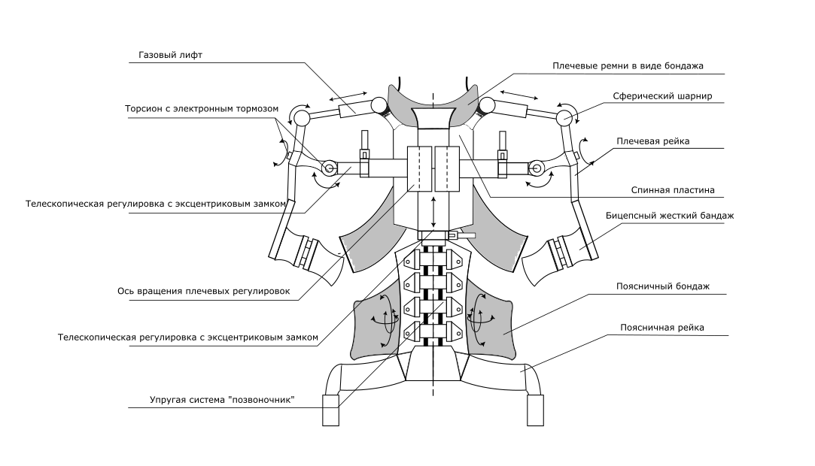

1. Обзорная статья о современных экзоскелетных решениях и перечня выполняемых работ в нем

В октябре была написана статья о современных экзоскелетных решениях, представленных на рынке. Составлен список тяжелого инструмента, а также какие работы им выполняются. Это было сделано для определения задач, с которыми должен помогать справляться промышленный экзоскелет Центурион-Р. Были рассмотрены различные заграничные экзоскелеты, проведен анализ их конструкции. Также описаны конструктивные новшества, которые необходимо использовать для проектирования экзоскелета Центурион-Р. В конце рассматриваются различные методики оценки эффективности работы экзоскелетов.

1. Исследование динамики руки человека в экзоскелете.

Для исследования была построена упрощенная 3D модель, представляющая собой схематично изображенную руку человека с экзоскелетом. Заданы необходимые условия сопряжения с учетом максимальных углов поворота суставов человека и шарниров экзоскелета.

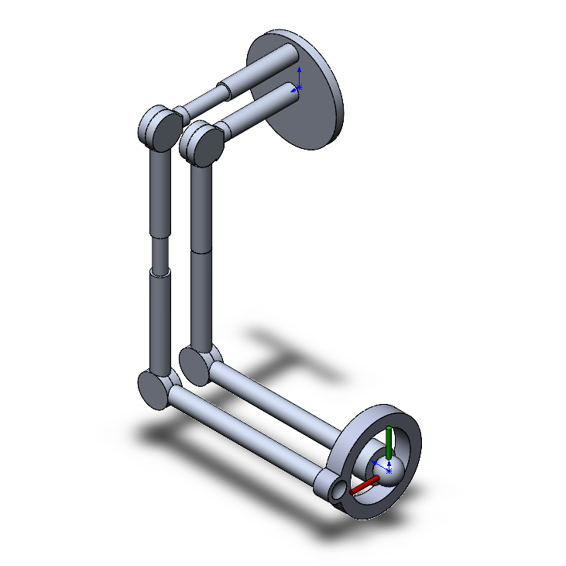

Рисунок 1 – упрощенная 3D модель руки человека в экзоскелете

После проводится исследование динамики при помощи Solidworks motion. В результате проделанной работы были получены данные о перемещении тел модели в пространстве, а также усилия, при которых осуществляется перемещение. После получения данных производился пересчет усилий на конце экзоскелета в усилия шарниров:

Данное исследование проведено для руки в экзоскелете и без него. Сравнение результатов позволит проанализировать влияния экзоскелета на динамику руки оператора. Если влияние слабое, то устройство не оказывает существенное влияние на комфорт использования.

1. Исследование упругого элемента экзоскелета

В конструкции экзоскелета Центурион-Р предусмотрено использование упругого элемента спины – композитного пластинчатого позвоночника. Это обусловлено опытом использования предыдущих экзоскелетов. Жесткая рама ранних моделей ограничивала подвижность туловища в пространстве, что вызывало дискомфорт.

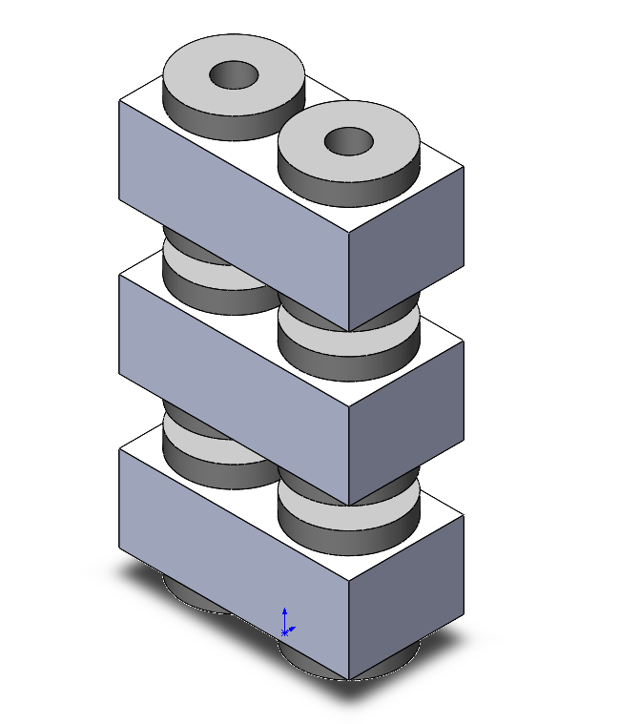Для конструирования упругого элемента проводились расчеты на прочность в ANSYS Mechanical. Было рассмотрено несколько конструкций:

Рисунок 2 – различные конструкции упругого элемента

В качестве материалов брались полимеры и композиты:

Таблица 1 – Пределы текучести и модуль упругости различных материалов

|  |  |  |
| --- | --- | --- |
| Материал |  | , ГПа |
| Углепластик | 135 | 15 |
| Стеклопластик | 110 | 23,5 |
| PET пластик | 50-70 | 2,5-3,0 |

Полученные в результаты расчетов материалы не удовлетворяли по критериям либо предела текучести, либо податливости.

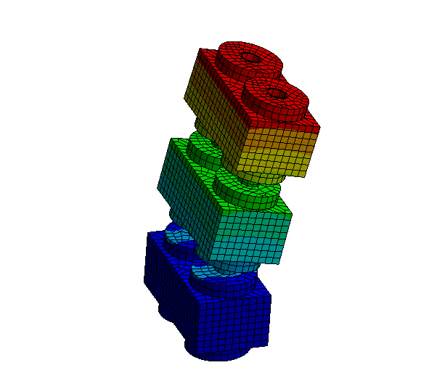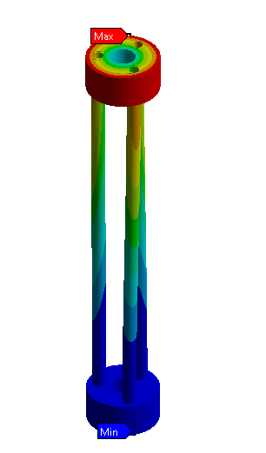Рисунок 3 – Результаты расчетов в ANSYS

Было принято решение написать скрипт в Matlab, для расчета необходимых свойств материала. Внеся условия нагружения и геометрические характеристики компонента, скрипт рассчитывает необходимый модуль упругости материала и значение момента инерции сечения.

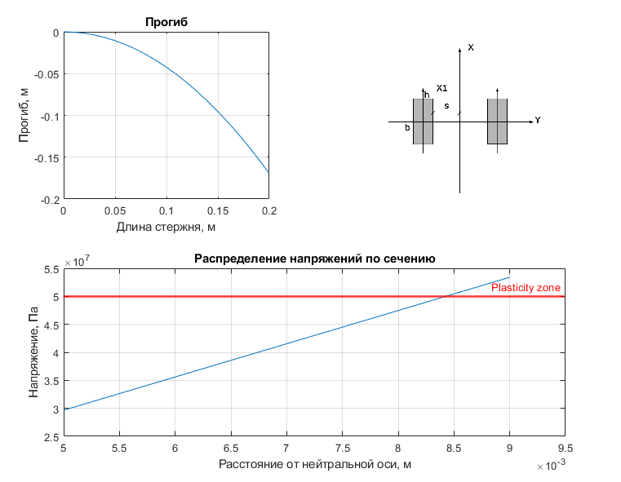

Рисунок 4– Результат работы скрипта Matlab

Для получения прогиба задействована система видеоанализа кинематики VICON. Для ее использования были изготовлены метки, которые будут соответствовать сочленениям спины оператора. По их положению в пространстве будут получены изгибы туловища при выполнении наклонов во фронтальной и боковой плоскостях. Система была откалибрована, объекты по меткам занесены в память программы.

Рисунок 4 – Метки Vicon для исследования кинематики человека

Рисунок 5 – Калибровка и создание макетов для Vicon